ГДЕ «ЖИВУТ» ВИТАМИНЫ?

Витамин | Где живёт | Чему полезен
Витамин «А» | в рыбе, печени, абрикосах | коже, зрению
Витамин «В 1» | в рисе, овощах, птице | нервной системе, памяти, пищеварению
Витамин  « В 2» | в молоке, яйцах, брокколи | волосам, ногтям, нервной системе
Витамин «РР» | в хлебе, рыбе,  овощах, мясе | Кровообращению и сосудам
Витамин «В 6» | в яичном желтке, фасоли | нервной системе, печени, кроветворению
Витамин «С» | в шиповнике, облепихе | иммунной системе,  заживлению ран
Витамин «Д» | в печени, рыбе, икре, яйцах | костям, зубам
Витамин «Е» | в орехах, растительных маслах | половым и эндокринным железам
Витамин «К» | в шпинате, кабачках, капусте | свёртываемости крови
Пантеиновая кислота | в фасоли, цв. капусте, мясе | двигательной функции кишечника
Фолиевая кислота | в шпинате, зелёном горошке | росту и кроветворению
Биотин | в помидорах, соевых бобах | коже, волосам и ногтям
ГДЕ «ЖИВУТ» ВИТАМИНЫ ?
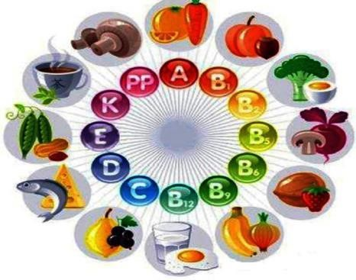
Вы можете поверить, что ещё 130 лет назад о витаминах никто не знал? А между тем это правда. Только в 1880 году молодой талантливый русский ученый Николай Лунин на опытах доказал существование неизвестных еще науке, но необходимых живому организму вещества. Позднее эти вещества были названы витаминами, от латинского слова «вита» - жизнь. Сегодня известно около двадцати витаминов. Их принято обозначать латинскими буквами.


Чтобы быть здоровым и бодрым, человеку надо совсем
немного этих веществ. Но нехватка их ведет к разным
болезням.

